GR. IV
PIĄTEK - 27.02.2021r.
- Zagadka
Mam dwie dzielne pomocnice,
Cienką igłę i nożyce.
One kroją ona zszywa.
Powiedz, jak ja się nazywam?

- „Mechaniczna igła” – bajka z serii Pomysłowy Dobromir

https://youtu.be/xxv-U7MZFlo

3. Rozmowa z dziećmi.
- Co przydarzyło się chłopcu?
- Czym chłopiec zszywał materiał?
- Kto w pracy pomagał chłopcu?
- Co wymyślił chłopiec?

4 .Zimowe ćwiczenia - „W podskakach i rytmika dla dzieci”.
https://youtu.be/H08aiHpZK_s

5. Ćwiczenia oddechowe – „Długi oddech”.
Dzieci dmuchają na piórka, starając się jak najdłużej utrzymać je w powietrzu.

6. Krawcowa – wytnij (pomaga rodzic), ułóż i przyklej .Nazwij przybory potrzebne krawcowej.

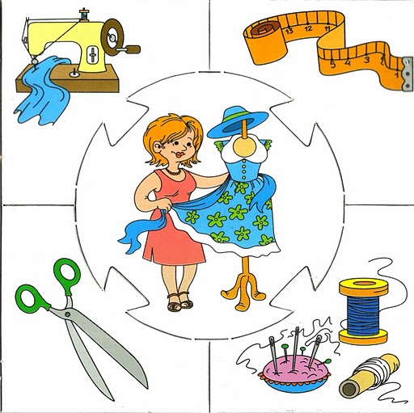

Źródło: https://rayitodecolores.blogspot.com.es/2013/10/los-oficios-puzzle.html

8. Połącz ubrania z odpowiednią częścią ciała.

